附件1
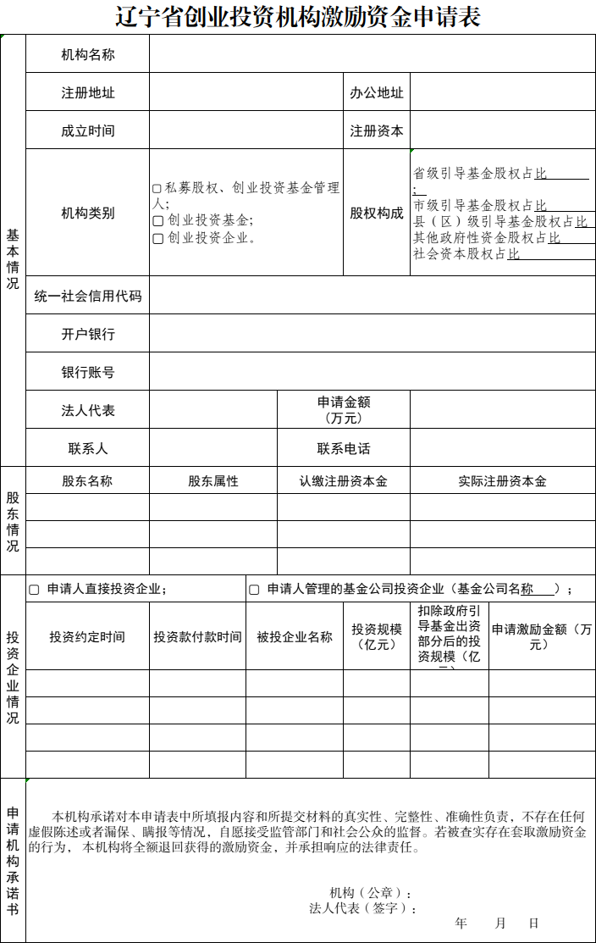
附件2
辽宁省企业新增险资贴息奖补资金申请表
企业名称  （融资主体全称） |  | 统一社会  信用代码
企业地址 |  | 税收登记  所在市
成立时间 |  | 注册资本
法人代表 |  | 手机号码
开户银行 |  | 银行账号
新增险资金额  （万元） |  | 申报奖补金额  （万元）
联系人 |  | 联系电话
本公司承诺：1.提交的所有资料均合法、真实、有效，如有不实之处，我公司愿承担相应的法律责任，并承担由此产生的一切后果。2.遵守国家法律、法规、规章和政策规定，开展生产经营活动，自愿接受依法依规开展的检查、监督、验收、评审等。3.依法登记注册、具备独立的法人资格，合法经营，依法纳税，近两年内，在国家企业信用信息公示系统中无不良记录。

申报企业（盖章）：

申报企业法定代表人：（签名）

日期： 年 月 日

